

**2018级综合实训课**

□嵌入式系统综合实训（计算机科学与技术专业学生适用）

☑软件开发综合训练（软件工程专业学生适用）

□网络工程综合训练（网络工程专业学生适用）

**课题研究报告**

**课题名称： 宠物店管理系统**

**专业班级及分组：软件工程专业5班第1组**

**学生团队成员：蔡浩凯、陈思达、谢钰灿、林泽权、林晓漫**

**指导教师： 陈绪行**

**计算机科学与工程学院**

**2021年7月**

**综合实训课团队成员分工表(2018级)**

|  |  |  |  |  |  |  |
| --- | --- | --- | --- | --- | --- | --- |
| 课  题  情  况 | 课题名称 | 宠物店管理系统 | | | | |
| 教师姓名 | 陈绪行 | 职称 | 讲师 | 学位 | 硕士 |
| 课程  类别 | □嵌入式系统综合实训（计算机科学与技术专业学生适用）  ☑软件开发综合训练（软件工程专业学生适用）  □网络工程综合训练（网络工程专业学生适用） | | | | |
| 团队成员分工安排 | **所在班级**：**2018级软件工程5班**  **队长：蔡浩凯**  **组员：陈思达、谢钰灿、林泽权、林晓漫**  **团队成员具体分工安排如下：（下文需根据项目的实际完成情况，对团队成员各自承担的任务进行详细描述，必须要细致，工作任务落实到每个人，不得简化叙述。）**  蔡浩凯任务内容:  1.根据项目的功能范围，设计数据表并完成搭建项目数据库，并根据具体情况，跟踪更新设计数据表。  2.搭建服务器框架、后端数据库DAO层，根据项目需求和功能范围设计实现项目所有功能逻辑，并配合前端完成功能实现  3.统筹项目整体设计走向，并针对性地对系统运作、安全等方向性能进行优化维护，加入中间件Redis  4.搭建服务器，并将项目打包部署到服务器  陈思达任务内容：  1.负责文档的编辑。从项目开始到结束，实时跟随团队，记录团队的开发历程。  2.编写一份项目操作手册，介绍本项目的使用方法，包括用户的需求、竞争对手分析、项目开发中使用到的技术、开发过程中遇到的问题以及解决方法。  3.负责系统架构图的绘制，将用户的需求，项目的实施过程，通过图形的方法直观呈现出来，主要包括系统层次图、系统架构图、组件图、用例图、活动图、类图、流程图等。  谢钰灿任务内容：  1.编写系统前端的登录、注册界面，运用html、css以及js技术对界面进行了渲染,配合小组的后端组同学实现用户登录和注册的效果。  2.编写用户的个人信息界面，并使用js技术编写了头像修改、基本信息修改、密码修改、邮箱修改的前端编辑框，配合后端实现对于个人信息的显示以及对信息的相关修改。  3.编写宠物店界面，实现了显示宠物店的相关数据的前端效果。  林泽权任务内容：  1.完成系统宠物店发布商品的功能，采用数据动态的形式加载，每页只显示一定数量的商品，只有等用户点击加载更多，才会主动加载更多的数据。  2.完成商品的评论、收藏、关注等功能，该功能如果是用户本人登录还可以进行编辑功能。  3.完成消息通知、私信等功能界面的编写，以及相应用户权限数据的区分。  4.完成系统后台管理前端界面的编写，以及相关逻辑的编写，对后端发送的数据进行筛选展示，并完成相对应功能的实现，比如用户所有评论的数据管理界面、文件资源管理界面等。  林晓漫任务内容:  1.配合完成文档编写的部分工作，文档格式排版、文书说明等等  2.针对系统核心功能、设计测试用例并进行测试，写入测试文档  3.系统抗压力测试，配合完成系统接口压力测试工作  4.记录项目会议，跟进对接项目进度 | | | | | |

（续表）

**宠物店管理系统**

作者姓名：蔡浩凯、陈思达、谢钰灿、林泽权、林晓漫 专业班级：18软件工程5班

指导教师：陈绪行

**摘 要**

现如今，在城市中，饲养宠物非常普遍，与宠物相关的服务也很有市场，宠物店业务众多，把宠物店的业务信息化管理，是许多宠物店主的需求与愿望。宠物店管理系统，是一个专门为宠物店设计的管理系，主要用于宠物店的线上服务和宠物店内宠物以及宠物相关用品等的管理。如果在时间和能力充沛的情况下，会在宠物寄养、领养方面进行拓展。

本系统是采用Java技术来构建的一个基于Web技术的B/S结构的宠物网站，该网站建立在Springboot框架之上，前台使用Layui框架，后台使用MySQL数据库管理系统对数据进行管理，开发环境选用IDEA，应用服务器采用Tomcat。

宠物店管理系统为广大用户实现便捷的购买宠物的功能，实现宠物商店的网络化管理。网站前台系统主要负责与用户打交道，实现用户的注册、登录、宠物预览、提交订单等功能。网站后台系统主要实现管理员登录、会员中心、新闻动态、完成订单、系统维护等功能。结果表明，本系统能够实现所需的功能，并且运行状况良好。

**关键词：**用户交互宠物店管理系统 Layui Mysql数据库 SpringBoot

Pet Store Management System

Author: Haokai Cai, Sida Chen, Yucan Xie, Zequan Lin, Xiaoman Lin

Specialty: Software Engineering Tutor: Xuhang Chen

**Abstract**

Nowadays, in the city, pet keeping is very common, pet-related services are also very market, pet shop business is numerous, pet shop business information management, is the demand and desire of many pet shop owners. Pet shop management system is a management department specially designed for pet shops, which is mainly used for online services in pet stores and the management of pets and pet-related products in pet stores. If there is plenty of time and ability, it will be expanded in pet foster care and adoption.

This system uses Java technology to build a pet website based on Web technology. The website is based on Springboot framework, the foreground uses Layui framework, the background uses MySQL database management system to manage data, the development environment chooses IDEA, and the application server uses Tomcat.

Pet store management system for the majority of users to achieve a convenient function of purchasing pets, to achieve the network management of pet stores. The front desk system of the website is mainly responsible for dealing with users, realizing the functions of user registration, login, pet preview, order submission and so on. The backstage system of the website mainly realizes the functions of administrator login, member center, news, order completion, system maintenance and so on. The results show that the system can achieve the required functions and runs well.

**Keywords：**SpringBoot the blogging system personalizes user interactions

**目录**

目录

1 绪论 1

1.1 研究背景 1

1.2 研究意义 1

1.3 研究主要内容 1

2 关键技术介绍 2

2.1 spring框架 2

2.1.1 spring框架简介 2

2.1.2 特征 2

2.2 相关技术栈简介 2

3 需求分析 4

3.1任务概述 4

3.1.1目标用户分析 4

3.1.2 应用环境 4

3.2需求规定 4

3.3环境规定 5

4 系统分析 6

4.1 系统概述 6

4.2系统处理流程 6

4.3 系统结构 7

5 系统设计 9

5.1程序系统的结构 9

5.2用户管理设计说明 10

5.2.1程序描述 10

5.2.2功能 10

5.2.3性能 11

5.2.4输入项 11

5.2.5输出项 12

5.2.6类描述 12

5.2.7接口 12

5.2.8存储分配 13

5.2.9注释设计 13

5.2.10限制条件 13

5.3宠物食品管理说明 13

5.3.1程序描述 13

5.3.2功能 13

5.3.3性能 15

5.3.4输入项 15

5.3.5输出项 15

5.3.6类描述 15

5.3.7接口 15

5.3.8存储分配 15

5.3.9注释设计 15

5.4宠物寄养管理设计说明 16

5.4.1程序描述 16

5.4.2功能 16

5.4.3性能 17

5.4.4输入项 17

5.4.5输出项 17

5.4.6类描述 18

5.4.7接口 18

5.4.8存储分配 19

5.4.9注释设计 19

5.5订单管理设计说明 19

5.5.1程序描述 19

5.5.2功能 19

5.5.3性能 20

5.5.4输入项 20

5.5.5输出项 20

5.5.6类描述 21

5.5.7接口 22

5.5.8存储分配 22

5.5.9注释设计 22

6 平台实现 22

6.1 运行环境及开发工具 22

6.2 系统界面 22

7 结论与展望 24

7.1 结论 24

7.2 展望 24

参考文献 25

附录 26

# 1 绪论

## 研究背景

随着社会的进步，人民生活水平的提高，特别是近些年来，宠物以突飞猛进的速度进入到百姓家里，成为人们生活中重要娱乐内容之一。以前宠物只是贵族人的娱乐项目，迄今，我国已经把宠物作为一种生活的方式已得到普遍认可，伴随着人民精神文明的提高，越来越多的宠物已经和我们成为了好朋友。但是，我们该怎么和他们去相处，该怎么样去呵护他们，毕竟他们和人类还有很大的区别，我们应该给他们用什么样的东西？我们应该给他们吃些什么好呢？大多数人都不知道，他们只是简单的知道应该像照顾孩子一样去照顾他们，但是他们并不会说话，甚至有些人并不会把他们当作孩子来呵护！由此可见宠物商品的相关信息已经成为重要的话题。

## 研究意义

随着电子商务的发展趋势日趋成熟伴随着社会发展的必然如何面对电子商务方式、以及如何适应数字化生存并积极参与电子商务时代的国际竞争中取得良好的机会。这是关系到每一个公民、每个公司企业和部门及国家发展与生存的重要的战略问题，而且也是我们国家管理部门现在应该规划、并鼓励其大力发展的关键问题。

目前随着我们的科学技术的不断的发展提高，我们的计算机科学水平日益发展成熟，它给我们带来的好处已被我们深刻了解，而且它已经在我们人类生活社会的各个领域范围内发挥着越来越关键的作用。这主要归功与因为计算机商品信息具有着多人工管理所不具备的优势，比如：检索迅速、查找方便、可靠性高、存储量大、保密性良好等。这些优势极大的提高了信息管理的速度，这也正是将来公司企业的科学化、正规化管理，和世界接轨的至关重要的条件。所以，我们急需研制出开发一套宠物商品网站系统对有效管理相关信息是非常必要的。

## 1.3 研究主要内容

系统主要分为前台和后台两大模块，前台主要由用户体验使用，实现了用户登录、注册、查找商品、商品类别等功能导航；后台主要由系统管理员操作使用，用来维护系统，管理员主要实现了订单管理、商品管理、公告管理、会员管理、用户管理、个人信息维护等主要功能。

# 2 关键技术介绍

本博客系统是基于spring框架进行设计的，因而有必要知道什么是spring框架，有什么优缺点,并了解一些相关的技术栈。

## 2.1 spring框架

### 2.1.1 spring框架简介

Spring框架是[Java平台](https://baike.baidu.com/item/Java%E5%B9%B3%E5%8F%B0/3793459)上的一种开源应用框架，提供具有控制反转特性的容器。尽管Spring框架自身对编程模型没有限制，但其在Java应用中的频繁使用让它备受青睐，以至于后来让它作为[EJB](https://baike.baidu.com/item/EJB/144195)（EnterpriseJavaBeans）模型的补充，甚至是替补。Spring框架为开发提供了一系列的解决方案，比如利用控制反转的核心特性，并通过依赖注入实现控制反转来实现管理对象生命周期容器化，利用面向切面编程进行声明式的事务管理，整合多种持久化技术管理数据访问，提供大量优秀的Web框架方便开发等等。

### 2.1.2 特征

SpringBoot所具备的特征有：

（1）可以创建独立的[Spring](https://baike.baidu.com/item/Spring/85061)应用程序，并且基于其Maven或Gradle插件，可以创建可执行的JARs和WARs；

（2）内嵌Tomcat或Jetty等Servlet容器；

（3）提供自动配置的“starter”项目对象模型（POMS）以简化[Maven](https://baike.baidu.com/item/Maven/6094909)配置；

（4）尽可能自动配置Spring容器；

（5）提供准备好的特性，如指标、健康检查和外部化配置；

（6）绝对没有代码生成，不需要XML配置。

## 2.2 相关技术栈简介

技术栈：springboot、mysql、spring sercurity、mybatis、thymeleaf、Bootstrap、 Redis、layui、ActiveMQ、MongoDB、editorMarkDown

* Web端使用thmeleaf、bootstrap来实现响应式页面渲染、后端使用mybatis来实现数据持久化和PageHelper实现数据分页，中间件Redis、ElasticSearch、kafka来集成加强项目功能
* 使用Spring Security 做权限控制，替代拦截器的拦截控制，并使用自己的认证方案替代Security 认证流程，使权限认证和控制更加方便灵活。
* 使用Redis进行数据缓存，缓解数据库压力，使用Redis的数据类型set实现点赞，zset实现关注，并使用Redis存储ticket和验证码。
* 使用Redis高级数据类型HyperLogLog统计访问量,使用Bitmap统计网站日流量。
* 使用Elasticsearch做全局搜索
* 使用editorMarkDown实现富文本编辑器
* 使用Quartz定时同步缓存数据。
* 期望优化使用Kafka处理发送评论、点赞和关注等系统通知，构建异步消息系统。

# 3 需求分析

## 3.1任务概述

### 3.1.1目标用户分析

用户同时使用网站的注册登录功能，进入系统后可以获得一部分功能。在处理消息时，可以进行对宠物资料的浏览，进行购买宠物用品然后对订单进行单个购买或者取消,同时也可以清空购物车中的所有订单，或者全部进行结账等功能。

### 3.1.2 应用环境

本系统是一个web版的应用程序，需要在服务器上部署中间件Tomcat、Oracle数据库，其他的客户端通过网络进行访问该服务器即可。

（1）开发硬件平台：

CPU：酷睿双核 3.2GHZ

内存：4G以上

硬盘：320GB

（2）服务器端硬件平台：

Web服务器参考配置：Intel Xeon Quad Core E5530 80W 2.40GHz/5.8GT/8MB Cache, 2x2GB DDR3-1066MHz, 2.5in HS 146GB SAS,HS 675W PSU, ServeRAID MR10i(RAID 5), 2*Giga Ethernet,Light Path, CD-RW/DVD Combo, 1U,3 Years Onsite Next Business Day. 146GB 10K 6Gbps SAS 2.5" SFF Slim-HS HDD x3550M2/x3650M2/HS22

数据库服务器参考配置：Intel Xeon Quad Core E5504 80W 2.00GHz/4.8GT/4MB Cache, 2x2GB DDR3-800MHz, 2.5in HS 146GB SAS, 670W PSU, ServeRAID BR10i(RAID 0,1), 2*Giga Ethernet, DVD ROM,5U,3 Years Onsite Next Business Day. 146GB 10K 6Gbps SAS 2.5" SFF Slim-HS HDD x3550M2/x3650M2/HS22

(3) 开发软件平台：

操作系统：Windows7以上均可

数据库：mysql

## 3.2需求规定

无论哪个网站都要有它自己的设计规则。该系统也一样，它的主要设计规则有：

简单性：在实现系统的功能的同时，尽量让系统操作简单易懂，这对于一个系统来说是非常重要的。

针对性：该系统设计是宠物商店网站系统及后台管理的定向开发设计，所以具有专业突出和很强的针对性。

实用性：系统接受来自系统管理员的请求，管理员可以对商品信息以及用户信息进行增、删、改、查等操作，具有良好的实用性。

其功能需求结构图如下：

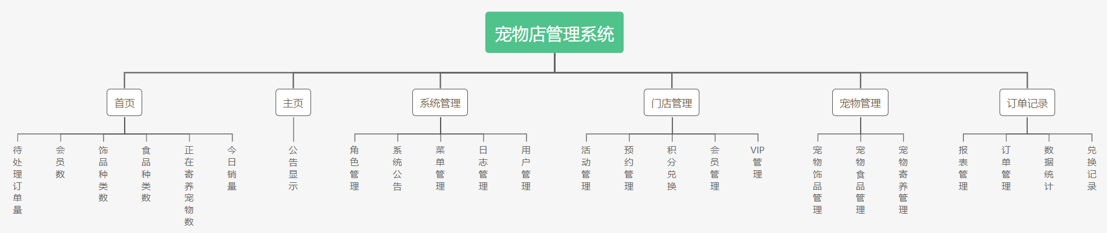

图3-2-1 系统需求功能

## 3.3环境规定

系统环境技术如表3-3-1所示

表3-3-1 系统环境

|  |  |
| --- | --- |
| ***工具*** | ***版本号*** |
| JDK | 1.8 |
| Mysql | 5.7 |
| Redis | 3.2 |
| layui |  |
| AticeMQ | 5.10.0 |
| MongoDB | 4.4.6 |

支持环境：JAVA（JDK1.8以上） Tomcat9以上

开发软件：idea（2020）

# 4 系统分析

## 4.1 系统概述

本系统主要用于以下的几类人员:

(1)超级管理员(店长)：管理店内所有人员的权限，实现基本的普通管理员功能。

超级管理员相当于店内的店长，可以为店员(普通管理员)发放相应的权限，实现对本店的整体管理，同时因为是本系统的权限最高级，也可以对店内基本的数据进行更新，和普通管理员一样具有基本的管理权限。

(2)普通管理员(店员)：实现店内所有数据更新。

所谓的数据更新，就是用超级管理员提供的权限开放权对数据进行处理，比如有订单时，处理订单的同时修改店内货物的库存，对订单的总体数据进行更新等等。

## 4.2系统处理流程

1. **前台首页**

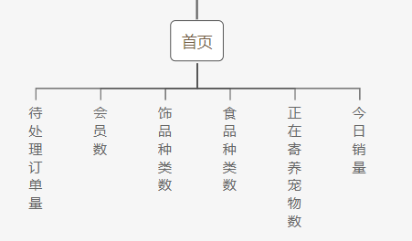

图4-2-1 前台首页图

1. **查看系统状态**

**使用者:系统所有管理员**

**目的:查看到系统的待处理订单、会员数等数据的整体统计**

**基本事件流:**

**1.用户进入本系统，本用例开始。**

**2.系统显示整个系统的使用状态，包括待处理订单数、会员数、饰品种类数、食品种类数、寄养宠物数、今日销售的具体数据。**

**3.用户确认信息，进入系统其他主页信息，本用例结束**

1. **系统主页**

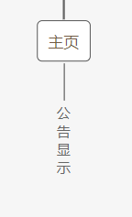

图4-2-3 系统主页图

使用者:系统所有管理员

目的:查看系统的公告内容

基本事件流:

1.用户选择“主页”侧边栏选项，本用例开始。

2.系统显示其他管理员添加的公告内容。

3.用户确认输入公告内容，选择其他侧边栏选项，本用例结束。

1. **系统管理**

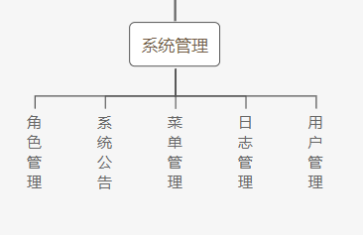

图4-2-4 关注流程图

## 4.3 系统结构

让宠物店内部的人员方便管理宠物、货物、订单等，通过本系统对店内包含的所有人员、宠物、货物进行有规划的管理。有可视化数据提供销售情况，分析宠物店营业状况。系统管理子系统负责为系统提供好用的维护功能以及统计功能，确保系统安全稳定运行。其整体模块结构图如下：

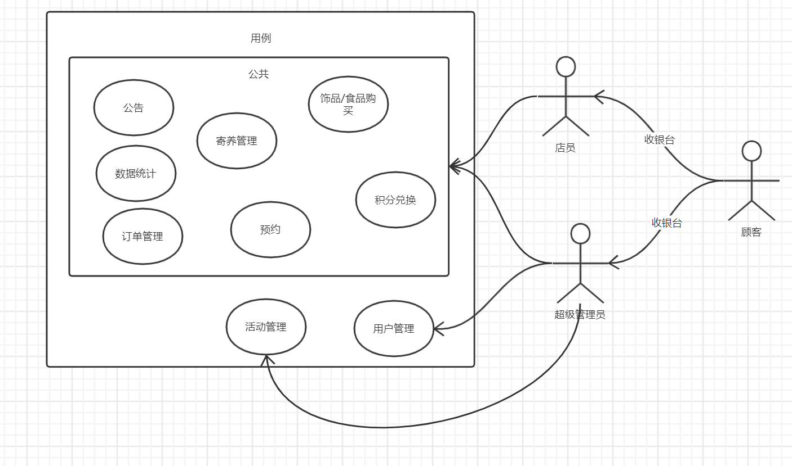

图4-3-1 系统模块结构图

系统在软件使用模式上，为了方便用户使用，降低用户使用成本，采用B/S架构进行构建。同时，考虑到不同企业的个性化要求以及后期扩展的可能性，在系统软件架构上，采用MVC的分层模式对系统架构进行实现，其软件架构图下：

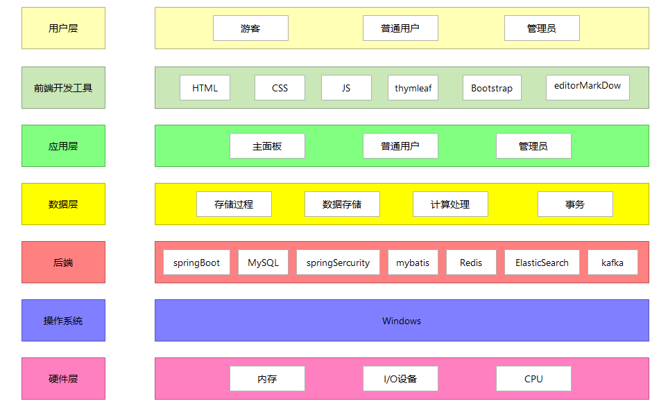

图4-3-2 系统架构图

整个系统也可分为四个层级：功能服务层，软件实现层，基础软件层和硬件服务层。应用层和服务层属于功能服务层、前端开发工具和后端输入软件实现层、操作系统输入基础软件层，硬件层属于硬件服务层

其中，功能服务层通过浏览器，对各类不同用户，提供不同的功能使用。软件实现层提供了软件的MVC实现，它在每个层级都采用标准技术来完成层次的构建，并且因为层级存在，每个层次都可以根据需求不同进行调整而不影响其它层级运行。

基础软件层为系统的运行提供基本的环境，它包括软件运行的应用服务器中间件环境、JDK环境、数据库环境以及操作系统环境。

硬件服务层则为系统运行提供基本的硬件基础，它包括网络环境、安全环境以及硬件服务器环境。

# 5 系统设计

## 5.1程序系统的结构

该博客系统采用多模块方式来开发，主要是一个主模块，里面包含多个子模块。每个子模块由页面包、公共包、数据库操作包、管理业务service包，实体类Model包组成，其包图如下

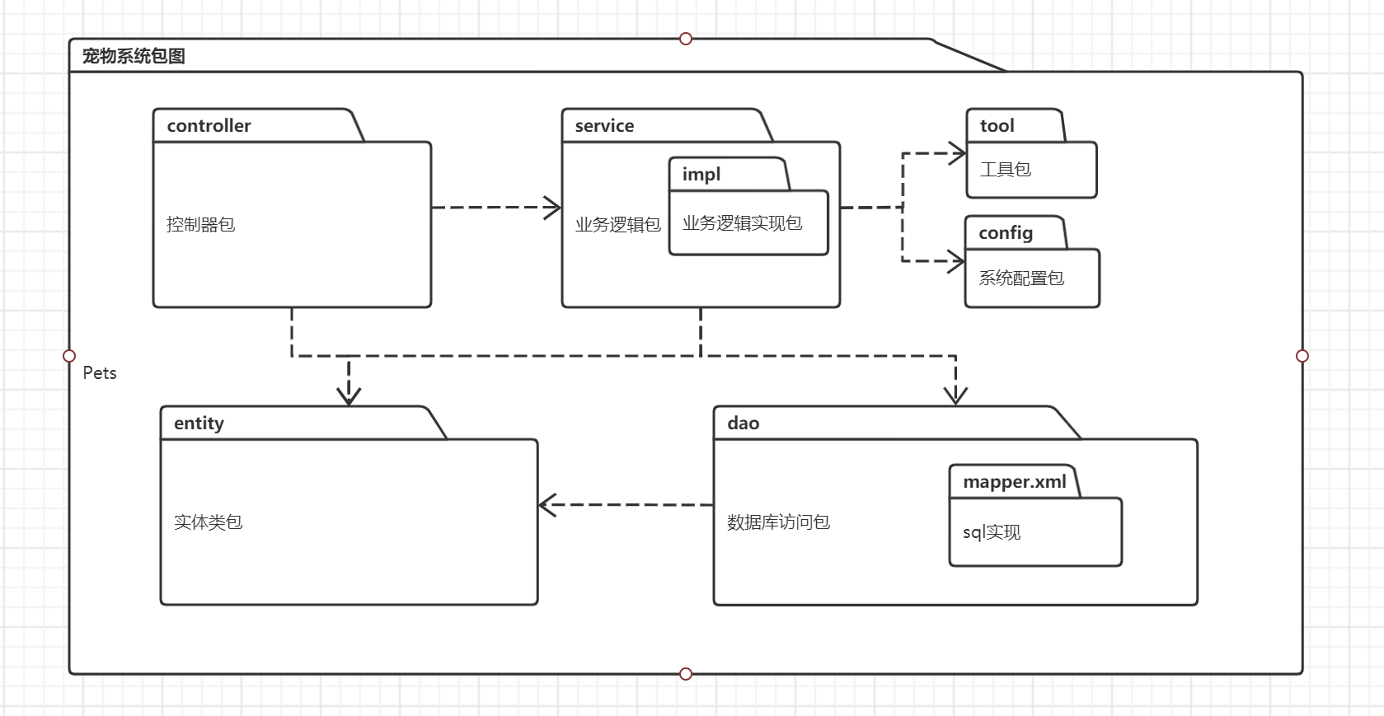

图5-1-1 系统结构图

在上图中：

controller包：存放所有关于controller类

service包：存放所有关于service类

Tool包：存放工具类

config包：存放系统配置类

entity包：存放所有实体类

dao包：存放持久层类

## 5.2用户管理设计说明

### 5.2.1程序描述

对使用本店收到的所有预约内容进行管理，店员能够记录店面有预约顾客的时间信息，通过用户名字尾号查到预约信息，完成预约。

### 5.2.2功能

本模块的核心程序如下分别为：

1.用户选择“门店管理”中的“预约管理”侧边栏选项，本用例开始。

2.系统显示本店内收到的所有预约信息及状态(预约人、联系方式、预约类型、预约时间、预约内容、状态)。

3.使用者点击“添加”按钮，进入添加预约信息界面。

4.使用者填入要添加的预约信息，确认无误后，点击“提交”，则预约添加成功。

5.使用者可以点击状态栏中的“未处理”按钮将状态改为“已处理”，后该状态不可再改变。

6.使用者点击操作栏中的“查看”、“修改”、“删除”按钮对各个预约进行相应的操作。

7.查看预约信息无误后，本用例结束。

结构图如下

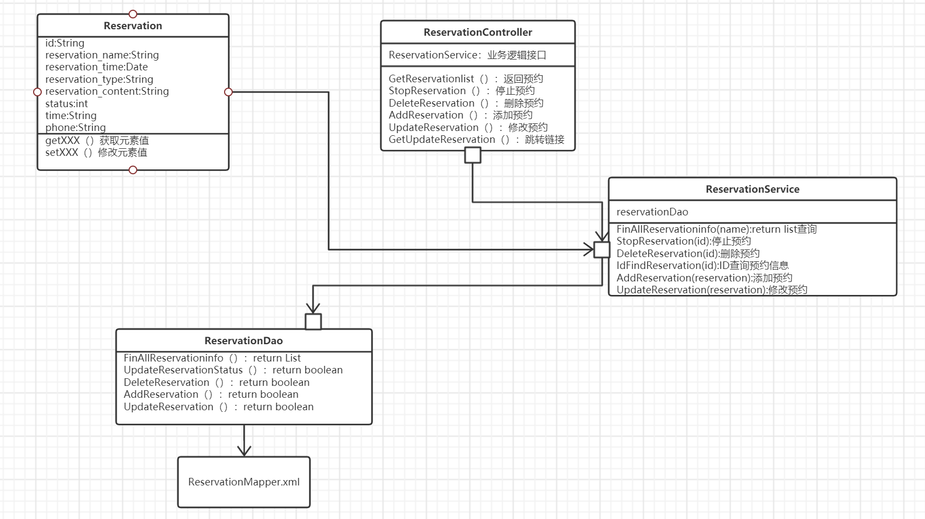

图5-2-1 预约管理类图

Reservation是entity类,它的一个对象实例表示顾客预约信息。

ReservationController是一个controller类，它是负责业务调度，完成预约操作

ReservationService是servcie类，对业务逻辑的处理，完成预约的业务

ReservationDao是dao类，是执行数据库操作接口

1. 添加用户预约

管理员点击添加按钮，可以添加预约人信息，数据都为必填

2. 预约处理

点击表项中的状态可以更改，已完成预约请求可以点击处理完成，未完成则会显示

3. 修改预约信息

点击表项中详细按钮可以查看预约人的所有信息

4. 删除预约信息

点击表项中删除按钮，弹出一个删除确认框，如果点击确认就会删除这一预约项。

5. 跳转预约页面

点击菜单的预约管理，通过http协议执行到ReservationController的GetReservationlist()方法中，它返回thymleaf模板的地址，同时通过ReservationService执行FinAllReservationinfo()操作ReservationDao的接口通过ReservationMapper完成数据库访问，将获取到的信息封装成List对象返回给model

### 5.2.3性能

程序要求各功能用户发出操作指令后，能够在5秒内能返回操作结果。程序要求各层级之间的数据传输在0,1s内完成。

### 5.2.4输入项

用户可以进行的输入操作，包括添加预约人、删除预约、修改预约、查看预约。输入界面如图5-2-3 到图5-2-6所示。

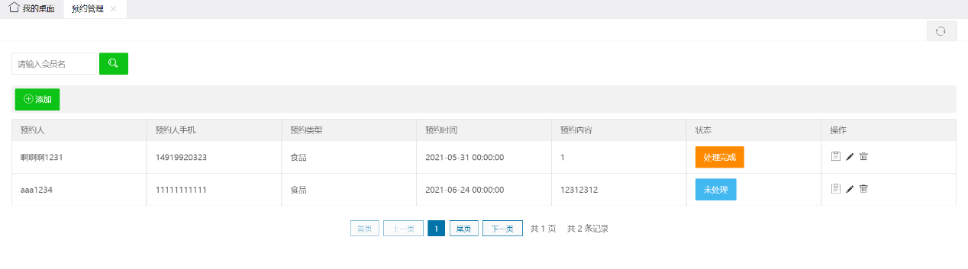

图5-2-3 添加预约人

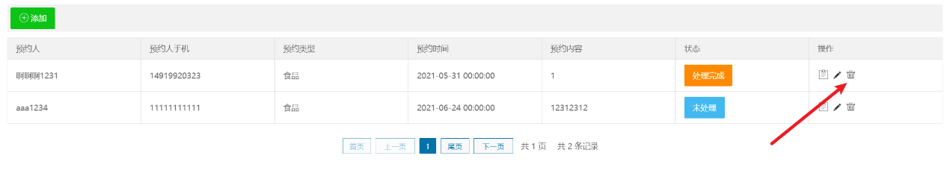

图5-2-4 删除预约

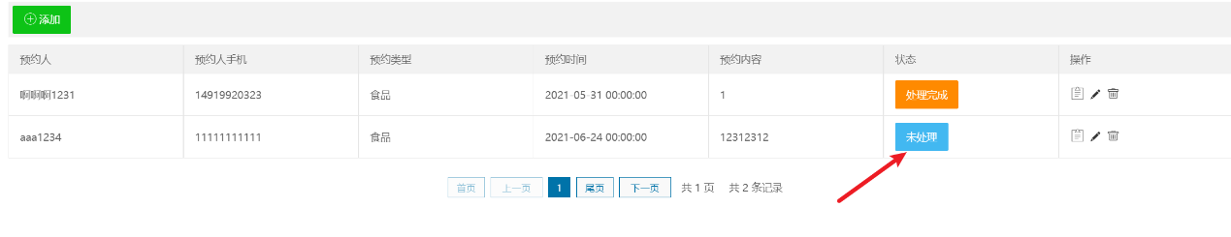

图5-2-5 修改预约

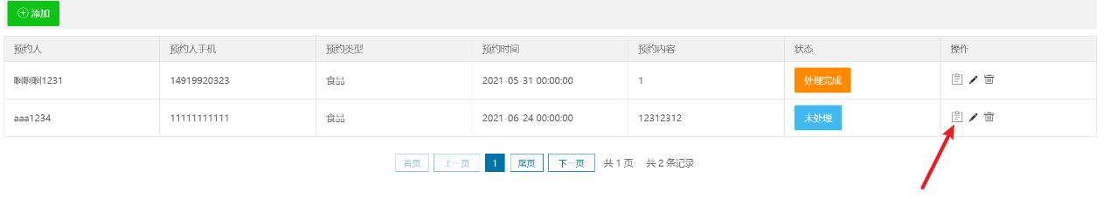

图5-2-6 查看预约

### 5.2.5输出项

用户操作的反馈信息。

### 5.2.6类描述

功能类描述如表5-2-1所示

表5-2-1 user类

|  |  |  |
| --- | --- | --- |
| *属性名* | *类型* | *属性描述* |
| id | Id | Reservation表主键 |
| reservation_name | reservation_name | 预约用户名 |
| reservation_time | reservation_time | 预约时间 |
| reservation_type | reservation_type | 预约类型 |
| reservation_content | reservation_content | 预约内容 |
| status | status | 预约状态 |
| phone | phone | 电话 |
| time | time | 时间 |

### 5.2.7接口

本程序不使用外部接口。

### 5.2.8存储分配

本程序无存储描述。

### 5.2.9注释设计

本程序中安排的注释如下：

* 1. 加在类首部的注释；
  2. 加在方法首部的注释
  3. 加在各分枝点处的注释；
  4. 对各变量的功能、范围、缺省条件等所加的注释；
  5. 对使用的逻辑所加的注释等等。

### 5.2.10限制条件

暂无限制条件

## 5.3宠物食品管理说明

### 5.3.1程序描述

对本店所有的宠物食品商品进行管理,能够添加宠物食品设置价格，库存等。

### 5.3.2功能

1.用户选择“宠物管理”中的“宠物食品管理”侧边栏选项，本用例开始。

2.系统显示店内所有分类为宠物食品的商品信息(食品名称、食品类型、食品数量、食品单价、库存操作)。

3.使用者点击“添加”按钮，进入添加信息界面。

4.使用者填入要添加的商品信息，确认无误后，点击“添加”，则商品添加成功。

5.使用者点击库存操作中的“加库存”，进入添加食品库存界面，填入要添加的数量，点击“添加库存”按钮，库存添加完毕，更新库存量。

6.使用者点击库存操作中的“减库存”，进入减少食品库存界面，填入购买的人以及数量，点击“减少库存”按钮，库存减少完毕，更新库存量。

7.使用者点击库存操作中的“报废库存”，进入报废食品库存界面，填入由于各种自然原因而报废的商品数量，点击“减少库存”按钮，库存减少完毕，更新库存量。

8.使用者点击操作栏中的“修改”、“删除”按钮对各个预约进行相应的操作，修改只能修改除库存外的商品信息。

9.查看分类为食品的商品信息无误后，本用例结束。

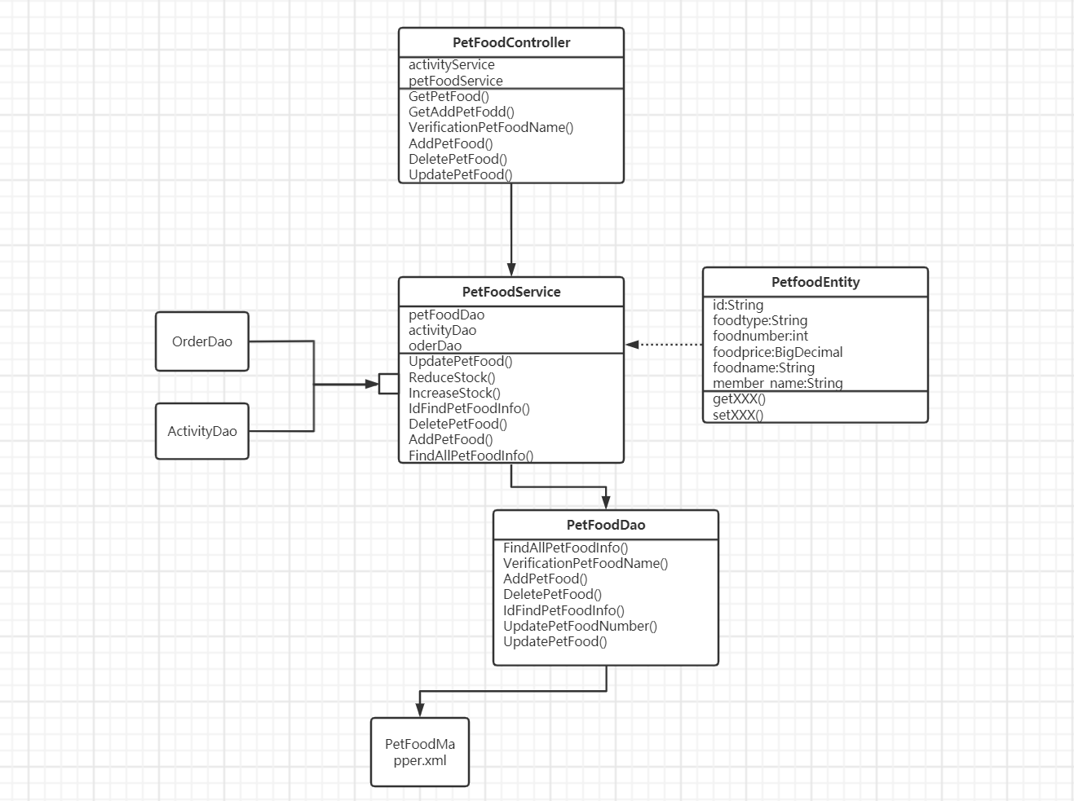

图5-3-1 宠物食品管理功能类图

**管理员发布宠物食品:**

1. 管理员点击添加按钮可以增加食品：食品名、食品种类、食品价格和食品数量都为必填，主键是自动生成的字段。

2. 加库存能够增加已有食品数量，规定数据添加为正整数

3. 减库存是在顾客进行购买后，管理员执行操作，店员可以选择有活动食品折扣。（减库存也必须为正整数，购买人信息必填）

4. 报废库存是对变质、损坏食品的报损，输入报废量同理为正整数，信息就会存在报废表中。

5. 信息修改，能够对正在销售的食品信息的更改，比如价格、名字、种类、和数量（要求输入数据要规范）

6. 删除需要有弹窗确认删除按钮。

7. PetController类中是前端与后台交互的业务控制，用户在食品管理页面如果对更改了数据会调用PetFoodService对业务逻辑操作，PetFoodService调用PetFoodDao持久层对数据库永久变更。

8. PetFoodService同时会调用ActivityDao和OrderDao，由于食品价格受活动折扣，活动是系统中一个模块，所以需要有一个接口获取活动信息；减库存同时会产生订单，记录食品信息购买人信息同步到订单表。

### 5.3.3性能

程序要求各功能用户发出操作指令后，能够在5秒内能返回操作结果。程序要求各层级之间的数据传输在0,1s内完成。

### 5.3.4输入项

用户可以在界面中敲写相应代码并运行。界面如图5-3-2所示。

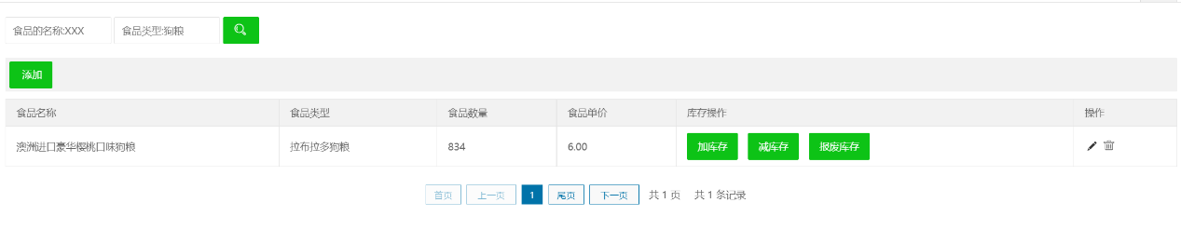

图5-3-2 添加食品

### 5.3.5输出项

用户操作的反馈信息

### 5.3.6类描述

评论功能类描述如5-3-1所示

表5-3-1 article_examine类

|  |  |  |
| --- | --- | --- |
| *属性名* | *类型* | *属性描述* |
| id | id | 主键 |
| foodtype | foodtype | 食品类型 |
| foodnumber | foodnumber | 食品数量 |
| foodprice | foodprice | 食品价格 |
| foodname | foodname | 食品名 |
| member_name | member_name | 购买人 |

### 5.3.7接口

本程序不使用外部接口。

### 5.3.8存储分配

本程序无存储描述。

### 5.3.9注释设计

本程序中安排的注释如下：

* 1. 加在类首部的注释；
  2. 加在方法首部的注释
  3. 加在各分枝点处的注释；
  4. 对各变量的功能、范围、缺省条件等所加的注释；
  5. 对使用的逻辑所加的注释等等。

## 5.4宠物寄养管理设计说明

### 5.4.1程序描述

对所有寄养在本店的宠物信息进行管理，能够添加寄养顾客宠物信息，包括截止时间，笼子大小等，能够查询顾客寄养记录方便管理。

### 5.4.2功能

1.用户选择“宠物管理”中的“宠物寄养管理”侧边栏选项，本用例开始。

2.系统显示所有寄养在店内的宠物信息(饲主名、饲主手机宠物类型、宠物笼子、寄养价格、开始时间、结束时间、寄养备注、状态)。

3.使用者点击“添加”按钮，进入添加信息界面。

4.填入要添加的寄养宠物信息，确认无误后，点击“提交按钮”，寄养宠物信息添加成功。

5.点击寄养备注栏的“详情”按钮，可以查看到每个寄养宠物的基本信息。

6.点击状态栏中的“寄养中”，显示弹窗“是否结束寄养”进行选择，则可以改变寄养状态。

7.点击状态栏中的“发送短信”可以将宠物信息发送给相应的饲主。

8.查看寄养宠物信息无误后，本用例结束。

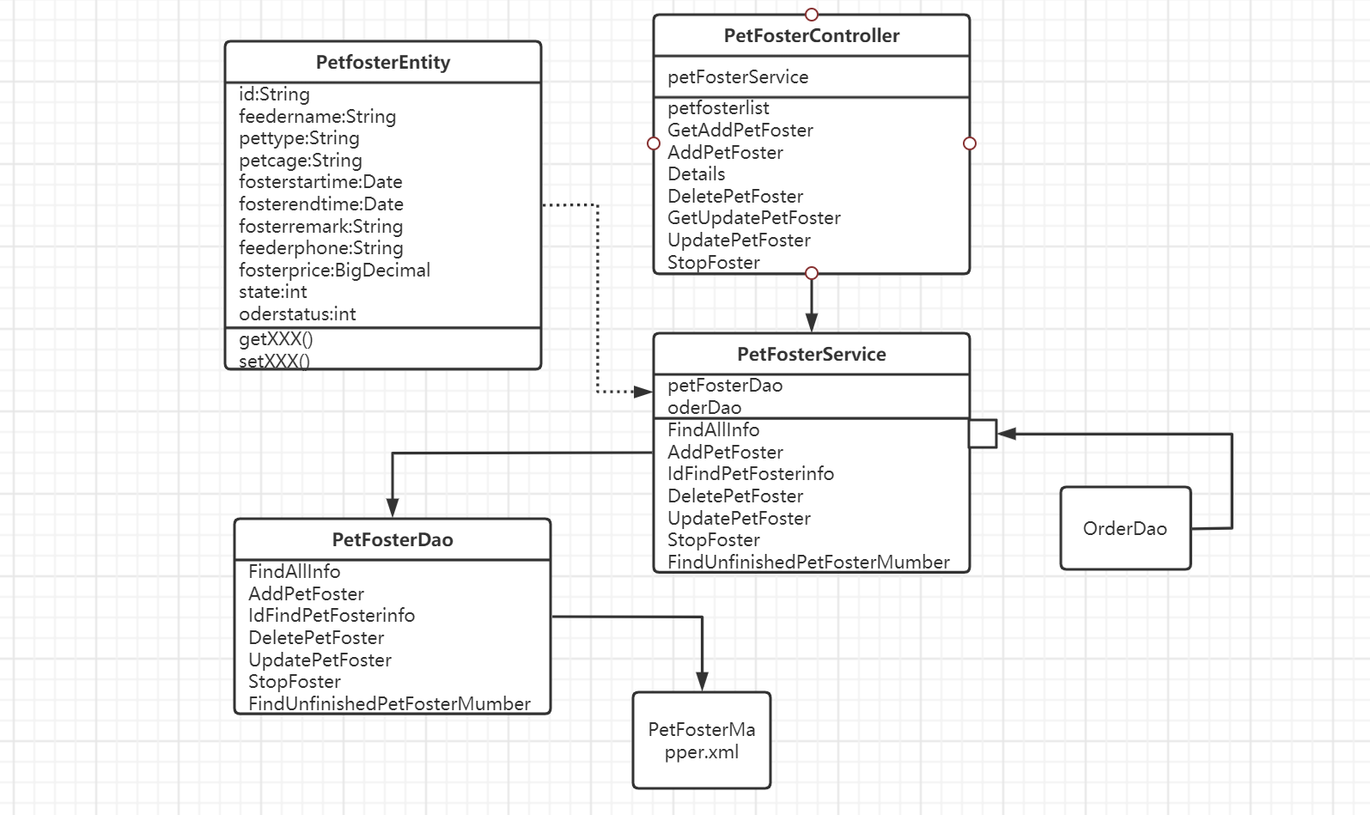

表5-4-1 宠物寄养管理功能类图

1. 管理员点击添加寄养会出现寄养信息，，寄养可以选择有无订单（无订单通常是短暂寄养），寄养信息除了备注可以选填，其他都是必填

2. 可以通过饲主名或者手机号搜索寄养信息。

3. 完成有订单寄养后会生成订单，同步到订单表中

4. 可以修改寄养信息，只有在寄养中可以修改

5. 可以查看备注

6. 可以删除寄养信息

7. PetFosterContorller是前端与后台交互的业务控制，用户在寄养管理页面如果对更改了数据会调用PetFosterService对业务逻辑操作，PetFosterService调用PetFosterDao持久层对数据库永久变更。

8. 如果选择生成订单寄养，那么PetFosterService会调用OrderDao接口，对订单表生成一项。

### 5.4.3性能

程序要求各功能用户发出操作指令后，能够在5秒内能返回操作结果。程序要求各层级之间的数据传输在0,1s内完成。

### 5.4.4输入项

用户操作按钮

### 5.4.5输出项

用户操作的反馈信息。

### 5.4.6类描述

描述如表5-4-1所示

表5-4-1 PetFosterEntity类属性

|  |  |  |
| --- | --- | --- |
| *属性名* | *类型* | *属性描述* |
| id | id | 主键 |
| feedername | feedername | 寄养人 |
| pettype | pettype | 宠物类型 |
| petcage | petcage | 宠物笼子编号 |
| fosterstartime | fosterstartime | 寄养开始时间 |
| fosterendtime | fosterendtime | 寄养结束时间 |
| fosterremark | fosterremark | 寄养备注 |
| feederphone | feederphone | 饲养者手机号 |
| fosterprice | fosterprice | 寄养价格 |
| state | state | 寄养状态 0是寄养者,1是寄养完成 |
| oderstatus | oderstatus | 订单状态 0是生成订单,1是不生成订单 |

### 5.4.7接口

本程序不使用外部接口。

### 5.4.8存储分配

本系统无存储描述。

### 5.4.9注释设计

本程序中安排的注释如下：

* 1. 加在类首部的注释；
  2. 加在方法首部的注释
  3. 加在各分枝点处的注释；
  4. 对各变量的功能、范围、缺省条件等所加的注释；
  5. 对使用的逻辑所加的注释等等。

## 5.5订单管理设计说明

### 5.5.1程序描述

查看的商品类型在某个时间段的销售情况，更直观的查看店的盈利情况。

### 5.5.2功能

本模块的核心程序如下分别为：

1.用户选择“订单与记录”中的“订单管理”侧边栏选项，本用例开始。

2.系统显示本店的所有订单信息（订单编号、订单类型、商品名称、商品单价、商品数量、实际订单金额、会员名、支付方式、订单状态、最终支付、退款金额）。

4.点击订单状态栏的“未支付”，进入支付界面，查看支付的订单信息以及填入实际支付金额、方式，点击“处理”按钮，支付成功，订单状态更新为“支付成功”、“申请退款”。

5.点击订单状态栏的“申请退款”，进入申请退款界面，填入退款金额与备注，点击“退款”，订单退款成功，订单状态更新为“退款成功”。

6.查看所有订单信息无误后，本用例结束。

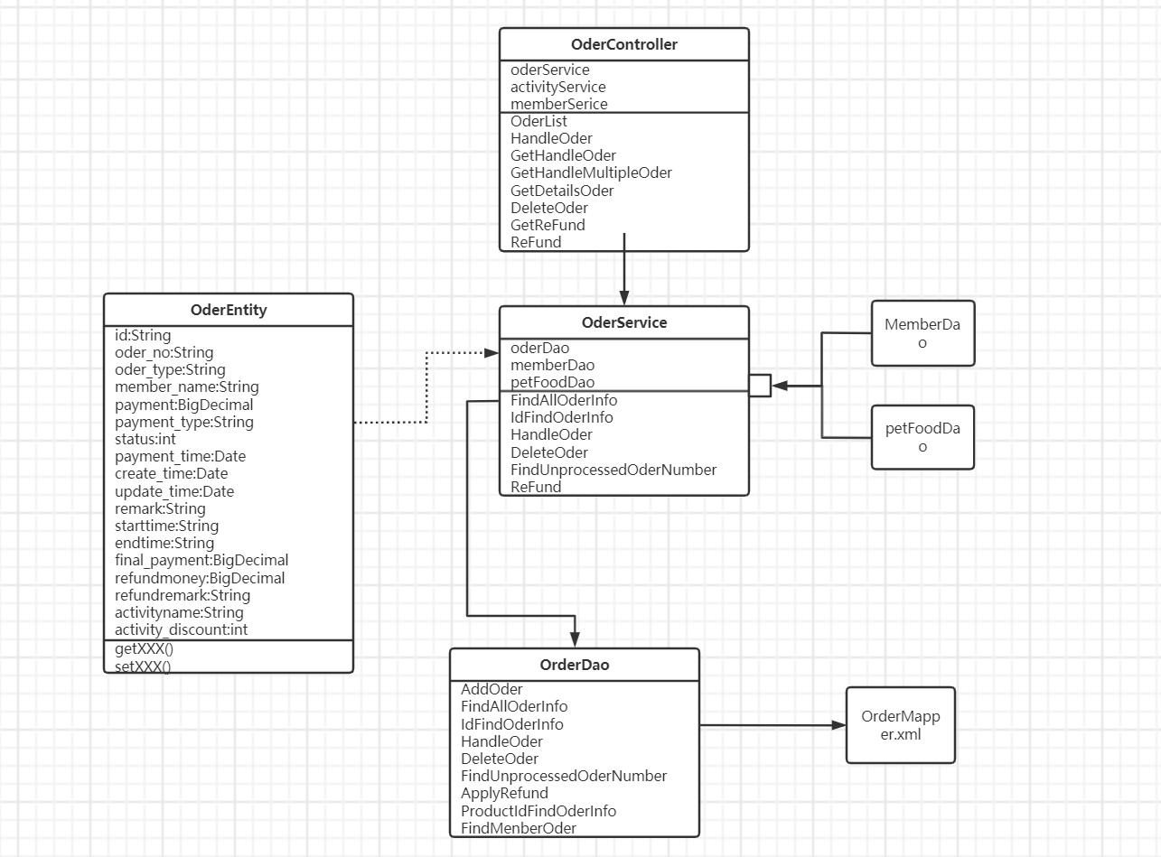

图5-5-1 订单管理类图

1. 管理员能够查找生成的订单，本系统各个功能产生的订单都在这里，可以选择订单类型查询

2. OrderController是前端与后台交互的业务控制，用户在订单管理页面如果对更改了数据会调用OrderService对业务逻辑操作，OrderService调用OrderDao持久层对数据库永久变更。

3. OrderService与多个模块耦合，因为需要订单生成和统计营业数据，还有用户权限只有超级管理员能够执行的一些操作。

### 5.5.3性能

程序要求各功能用户发出操作指令后，能够在5秒内能返回操作结果。程序要求各层级之间的数据传输在0,1s内完成。

### 5.5.4输入项

输入评论

### 5.5.5输出项

用户操作的反馈信息。

### 5.5.6类描述

订单类描述如表5-5-1所示

表5-5-1 OrderEntity类属性

|  |  |  |
| --- | --- | --- |
| *属性名* | *类型* | *属性描述* |
| id | id | 主键 |
| oder_no | oder_no | 订单号 |
| oder_type | oder_type | 订单类型 |
| member_name | member_name | 用户名称 |
| payment | payment | 应际支付金额 |
| payment_type | payment_type | 支付方式 |
| status | status | 订单状态 0是未支付,1是支付失败，2是支付成功，3是交易关闭 |
| payment_time | payment_time | 支付时间 |
| create_time | create_time | 创建时间 |
| update_time | update_time | 修改时间 |
| remark | remark | 备注 |
| starttime | starttime | 开始时间 |
| endtime | endtime | 结束时间 |
| final_payment | final_payment | 最终支付 |
| refundmoney | refundmoney | 退款金额 |
| refundremark | refundremark | 退款备注 |
| activityname | activityname | 参加活动名称 |
| activity_discount | activity_discount | 活动折扣 |

### 5.5.7接口

本程序不使用外部接口。

### 5.5.8存储分配

本系统无存储描述。

### 5.5.9注释设计

本程序中安排的注释如下：

* 1. 加在类首部的注释；
  2. 加在方法首部的注释
  3. 加在各分枝点处的注释；
  4. 对各变量的功能、范围、缺省条件等所加的注释；
  5. 对使用的逻辑所加的注释等等。

# 6 平台实现

## 6.1 运行环境及开发工具

服务器：基于Intel构架的企业服务器

支持环境：JAVA（JDK1.8以上） Tomcat9以上

数 据 库：MySQL5.7以上

编程语言：Java,html,js

设计工具：intellij idea、redis、powerdesign、archi等

## 6.2 系统界面

1）预约管理界面

界面如图6-1所示。

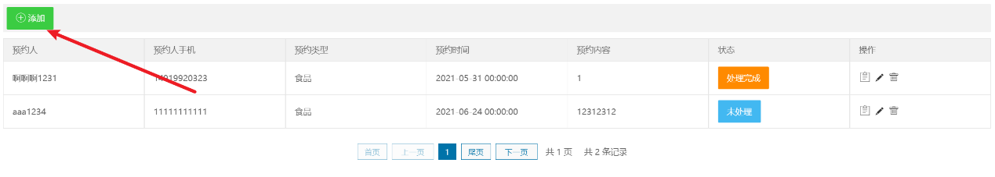

图6-1 预约管理界面

1. 宠物食品管理界面

如图6-2所示。



图6-2 宠物食品管理界面

1. 宠物寄养

对所有寄养在本店的宠物信息进行管理，能够添加寄养顾客宠物信息，包括截止时间，笼子大小等，能够查询顾客寄养记录方便管理。如图6-3所示。

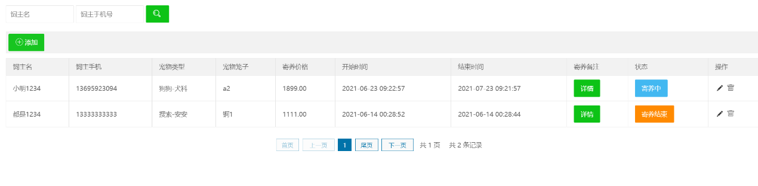

图6-3 宠物寄养界面

1. 订单管理

查看的商品类型在某个时间段的销售情况，更直观的查看店的盈利情况。页面如图6-4所示。

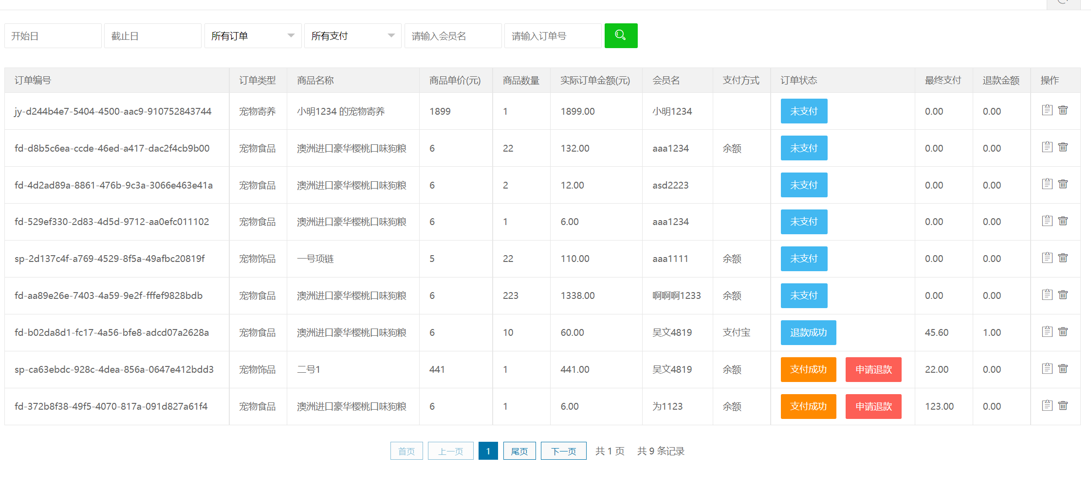

图6-4 订单管理

# 7 结论与展望

## 7.1 结论

本系统主要的面向对象是宠物店内部的人员、宠物、货物等，通过本系统对店内包含的所有人员、宠物、货物进行有规划的管理。本系统内包含两个系统角色，一是超级管理员，相当于店长一样的存在，他与普通管理员的区别在于能够对店内其他角色更改权限(可开放或禁止使用权限);二就是普通管理员，他就主要负责店内数据的更新。

本系统主要针对的就是数据的后台管理，主要实现系统主页、系统管理、门店管理、宠物管理、订单与记录五大功能模块。五大功能模块又可细分为：“系统主页”包含系统的公告内容；“系统管理”应包含角色管理、系统公告、菜单管理、日志管理、用户管理；“门店管理”有活动管理、预约管理、积分兑换、会员管理、VIP管理；“宠物管理”包括宠物饰品管理、宠物食品管理、宠物寄养管理；“订单与记录”包括报表管理、订单管理、数据统计、兑换记录。

## 7.2 展望

一个完美的产品是希望它能适应各式各样的需求，本系统框架也是不尽完美的，也是有需要改进的地方，这也是展望之处：

1）减少不必要的冗余代码；

2）实现更多的个性化设置、功能；

3）优化前端页面；

# 参考文献

[1]黄文毅.springboot 微服务项目实战[M].

[2]王珊.数据库系统概论[M].

[3]软件设计开发文档【国家标准】-GB8567-88[S].

[4]朱少明.软件质量保证和管理[M].

[5]黑马.Java实用教程[M].

[6]尚硅谷.数据库系统概论[M].

[7]张奇思.数据库设计三大范式[R].

[8]钟鸣.MySQL必知必会[M].

[9]谢希仁.计算机网络[M].

[10]耿祥义,张跃平.Java 2实用教程[M].

[11]黄文毅.SpringBoot微服务项目实战[M].

[12]赵丰年.网页设计与制作HTML5+CSS3+JavaScript[M].

[13]黄文毅.一步一步学Spring Boot微服务项目实战[M].

附录